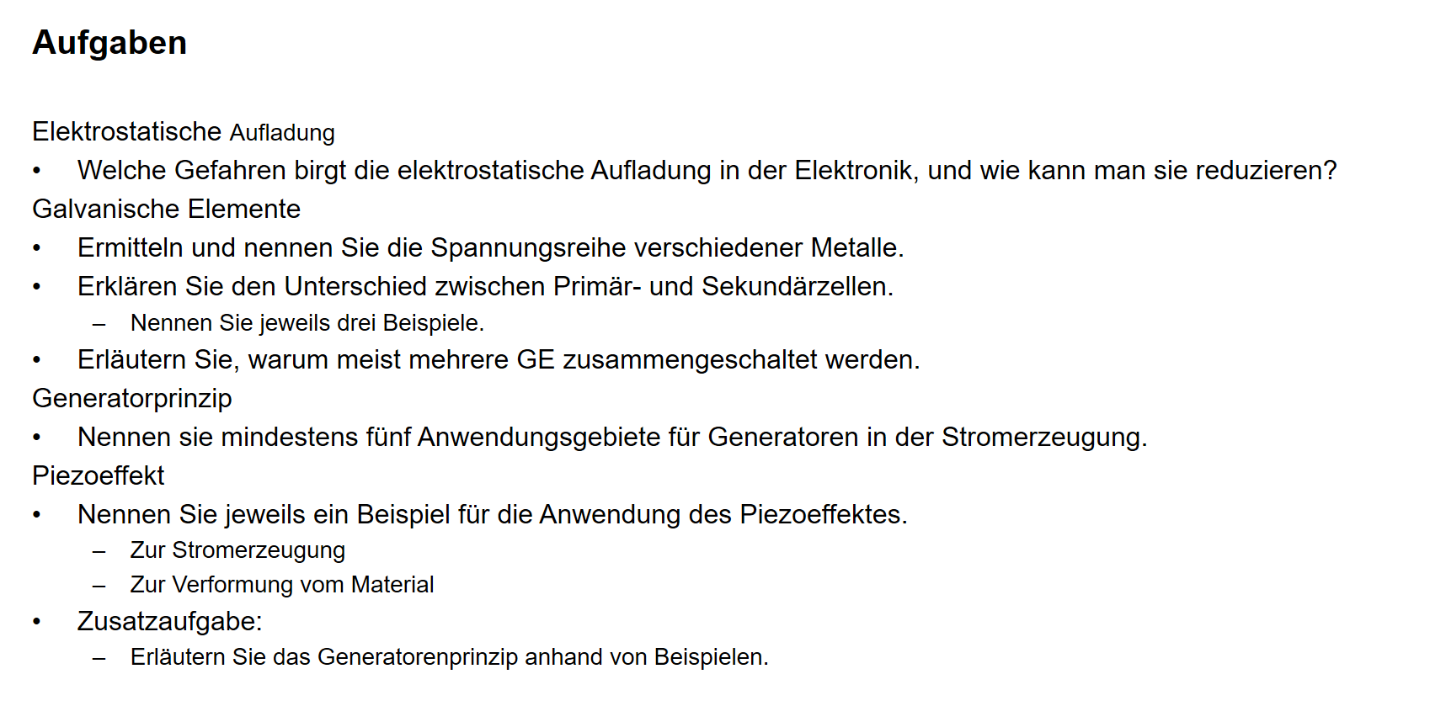

Punkt 1_:

a)) Die **Gefahr** besteht, dass explosionsfähige Atmosphären aus Gemischen brennbarer Gase, Dämpfe oder Stäube mit Luft entzündet werden. Selbst Entladungen unterhalb der Wahrnehmbarkeitsschwelle können zum Ausfall empfindlicher Bauelemente führen.

b)) Regelmäßiges Lüften, Luftbefeuchter (Vorsicht, evtl Legionellenquelle!) oder Zimmerpflanzen helfen, die Luftfeuchtigkeit zu erhöhen und **reduzieren** damit die Gefahr von **Aufladung** und Stromschlägen. Normalerweise reicht eine Luftfeuchtigkeit von 45 bis 50 % aus, um die Gefahr statischer **Aufladung** zu minimieren.

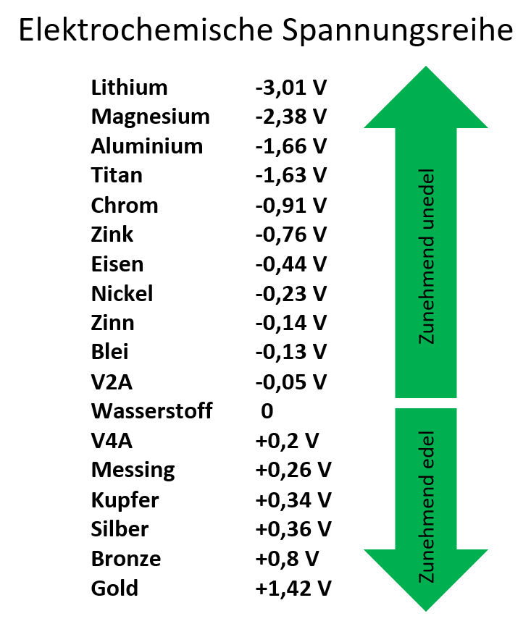Punkt 2_:

Punkt 3_:

**Primärzellen** wandeln bei der Entladung chemische in elektrische Energie um

Dieser Vorgang lässt sich nicht umkehren. Primärzellen können somit nach der

Energieentnahme nicht mehr genutzt werden

**Sekundärzellen** sieht das anders aus. Sie sind wiederaufladbar und daher

mehrfach nutzbar

**Erstens**

• Leitfähige Schichten: Auf einer Seite der Zelle befindet sich eine Aluminium- und auf der anderen eine Kupferschicht. Diese ermöglichen den Fluss von Energie nach innen und außen.

**Zweitens**

• Elektrolyt: Der Raum zwischen Kathode und Anode ist mit einem sehr reinen, wasserfreien Elektrolyt gefüllt. Der Elektrolyt ist meist organischen Ursprungs. Er besteht aus einem Lithium-Ionen enthaltenden Leitsalz, das in ein nichtwässriges Lösungsmittel gegeben wird.

**Drittens**

• Separator: Die beiden Elektroden, also die Kathode und die Anode, sind durch einen Separator getrennt, der sich in der Mitte der Zelle befindet, wo der Elektrolyt eingefüllt ist. Dadurch wird verhindert, dass es im Zellinneren zu einem Kurzschluss kommt. Der Separator besteht aus mikroporösem Material, zum Beispiel aus Kunst- oder Vliesstoff. Durch diese Trennschicht können ausschließlich die Lithium-Ionen gelangen.

Punkt 4_:

Um Strom oder Spannung zu erhöhen, werden mehrere galva- nische Elemente miteinander in Reihe oder Parallel verschal- ten. Schaltet man galvanische Zellen in Reihe, so erhält man höhere Spannungen U, da die Einzelspannungen U0 der Zel- len mit einander addiert werden (vgl. Kirchhoff'sche Maschen- regel).

Punkt 5_:

1: Technische Elektrogeräte - Küchen Mixer

2: Lüfter - PC Lüfter

3: Motoren Allgemein - Auto

4: Lichtmaschine - Auto / KFZ

5: Fahrrad Dynamo - Fahrrad

Punkt 6 _:

**Stromerzeugung**: In piezoelektrischen Materialien bewirkt eine Druckeinwirkung, dass Ladungen an den Oberflächen entstehen. Dieser direkte piezoelektrische Effekt, auch Generator- oder Sensoreffekt genannt, wandelt mechanische in elektrische Energie um.

**Materialverformung**: Durch die gerichtete Verformung eines piezoelektrischen Materials bilden sich mikroskopische Dipole innerhalb der Elementarzellen (Verschiebung der Ladungs-Schwerpunkte). Die Aufsummierung über alle Elementarzellen des Kristalls führt zu einer makroskopisch messbaren elektrischen Spannung.

Punkt 7 Zusatz _:

Die Induktion der Bewegung ist ein Vorgang, bei dem durch Bewegung eines Leiters in einem Magnetfeld eine Spannung erzeugt wird. Dieses Prinzip wird in einem Generator angewendet, bei dem durch das Drehen eines Rotors in einem Magnetfeld eine Wechselspannung erzeugt wird.